９月２日（日）開催 主催：宇都宮市教育センター
小学生プログラミング体験教室のお知らせ（無料）

～ 2020年度から小学校で，プログラミング教育が必修化されます。～

宇都宮市教育センターでは，子供たちのプログラミングに対する興味や好奇心を喚起することを目的として，コンピュータの画面上に，様々な処理を行わせるためのブロックを並べ意図したようにロボットカーを走らせるプログラミング体験教室を実施します。

１ 日時 平成３０年９月２日（日） | 第１部 10:00～11:30（受付 9:30より）  第２部 13:30～15:00（受付13:00より）
２ 会場 宇都宮市教育センター（栃木県宇都宮市天神１丁目１−２４）
３ 対象・定員 宇都宮市立小学校の６年生 ６０名（保護者との参加も可）
４ 内容 車型ロボットの組立とプログラミングによる走行。①～⑥の６コースより１つを選択しての活動。

内容 | 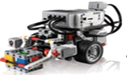  教材 | 難易度 | 第１部10：00～11：30 | 第２部13：30～15：00
⑴ 自動走行車をプログラミングしよう |  | 中 | 10名 コース① | 10名 コース②
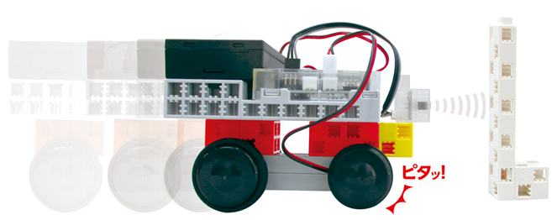  ⑵ 課題コースを順番にクリアする車をプログラミングしよう | 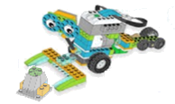 | 低 | 10名 コース③ | 10名 コース④
⑶ 衝突回避車をプログラミングしよう |  | 低 | 10名 コース⑤ | 10名 コース⑥

５ 申込方法 下記の書類を，郵送または，宇都宮市教育センター（１階受付）へ直接持参ください。
【〒320-0816 栃木県宇都宮市天神1丁目1-24 宇都宮市教育センター情報・研修グループ宛】
⑴ 参加申込書 ⑵ 長３型封筒１通（返信用，あて先明記，８２円切手貼付）
６ 申込締切日 平成３０年７月３１日（火）※郵送の場合は，この日必着でお願いします。
※参加希望者が定員を超えた場合には，抽選により決定します。
※抽選結果については，申し込まれた方全員に，８月６日頃，郵送にてお知らせします。
７ その他
⑴ 現地集合・解散となります。自宅から会場までは，保護者の方の送迎が必要です。
⑵ 小学生対象の体験教室ではありますが，親子での参加も可能です。当日，受付にてお申し出ください。（親子で１台のロボットカーを組立・操作することになります。）
⑶ 本件についてのお問合せは，教育センター情報・研修グループ 佐藤（TEL639-4385）まで。
キ リ ト リ
小学生プログラミング体験教室参加申込書
※コースの希望順に，数字を記入してください。

 | 小学校名 | 学年 | 児童氏名 | 性別 | 保護者氏名 | コース  ① | コース  ② | コース  ③ | コース  ④ | コース  ⑤ | コース  ⑥
例 | ○○小 | ６ | 宇都宮 一郎 | 男 | 宇都宮 太郎 | １ | ２ |  |  | ３ | ４
１
住所 〒 市 TEL

